Ctrl选中再选择标题样式

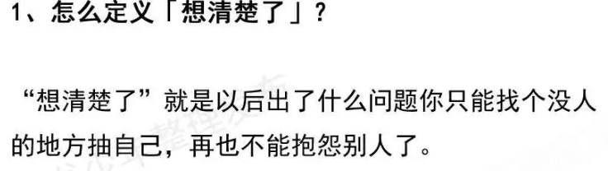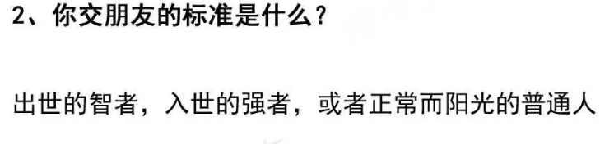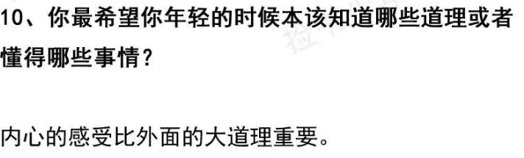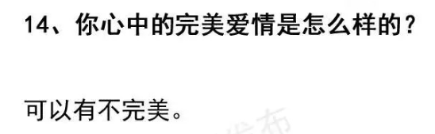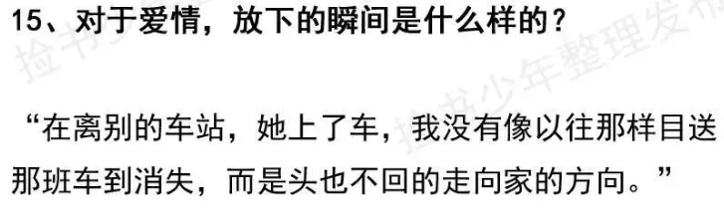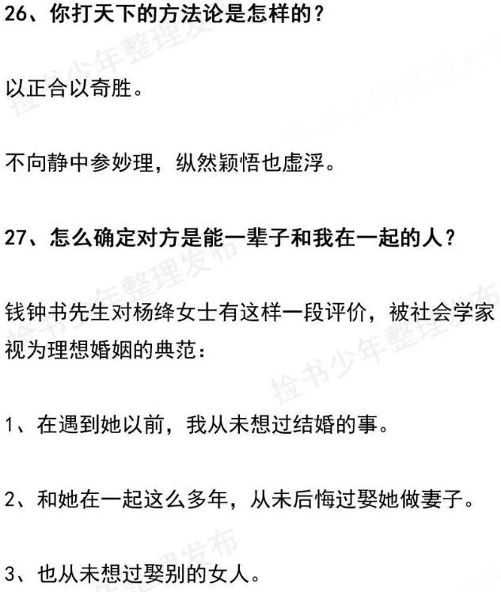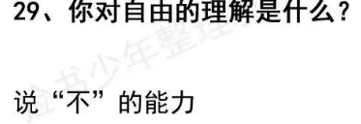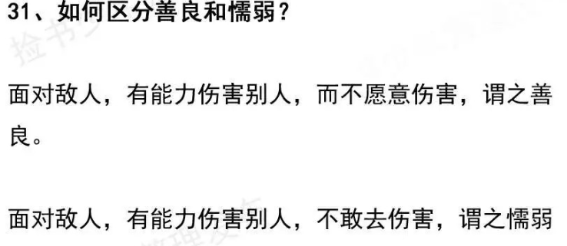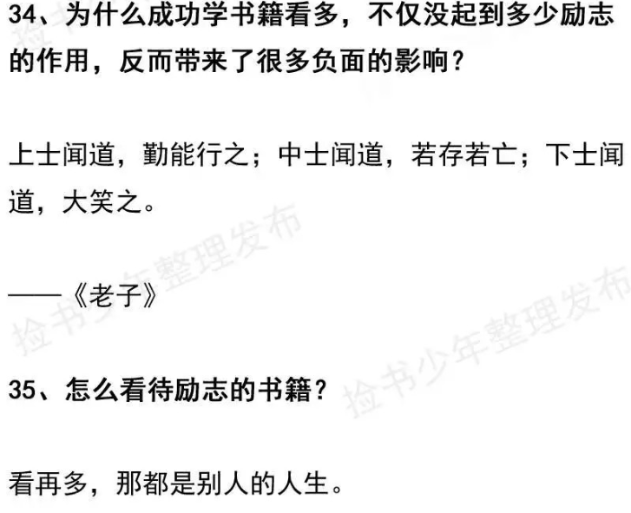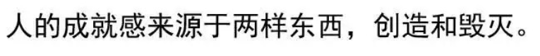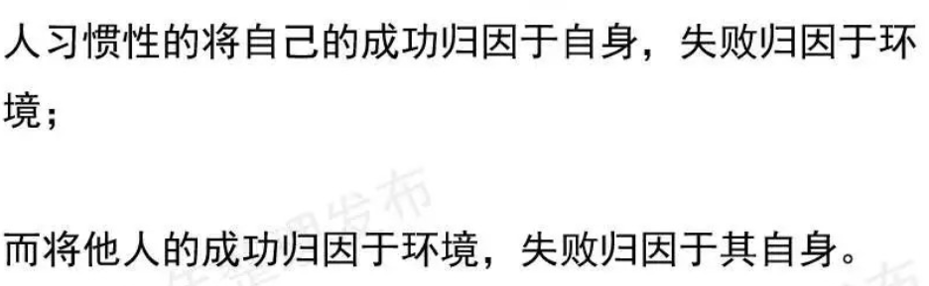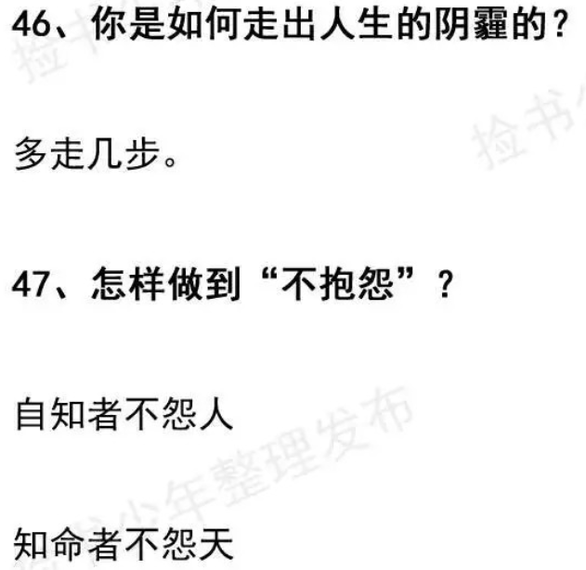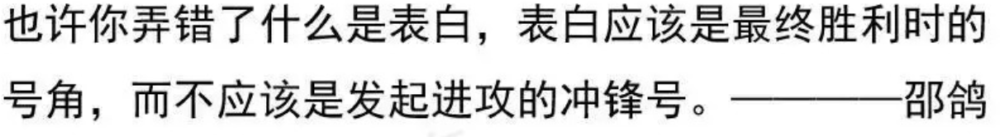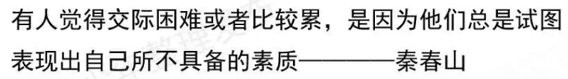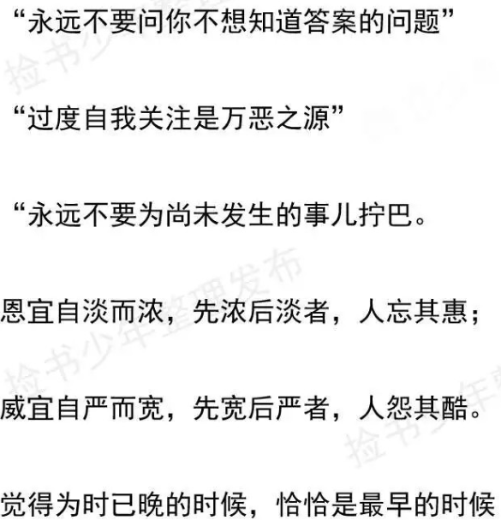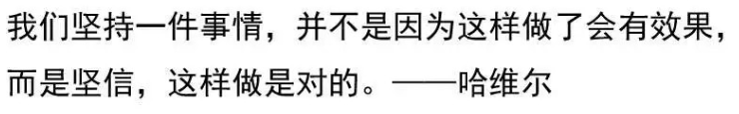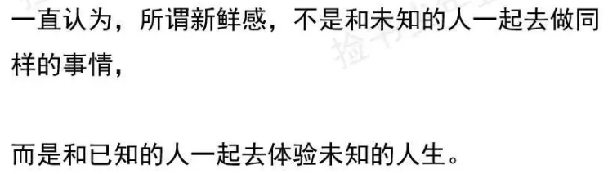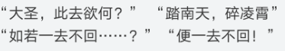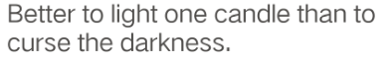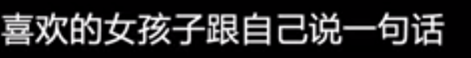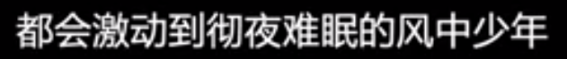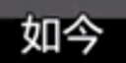

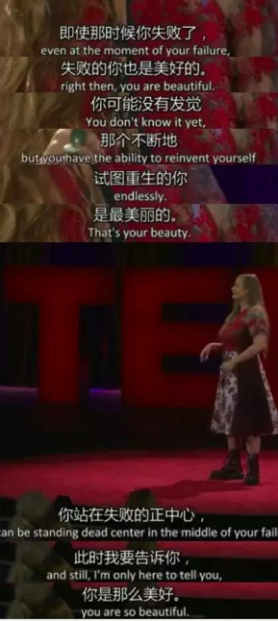

得了绝症的少年，开始反社会反人类，把杀戮当游戏，死前去人多的地方，人们看着他蹒跚向着某物（处）走去，（或者走到高台跃下，）结束了自己的生命

（反社会的原因可以有很多，设定人物的时候，可以是喜欢尝试新事物的男孩，因为生命突然的短暂而变得极端，比如从高台跃下是也是体验真正自由的感觉，或者是通过这种方式，以另外一种方式延续了自己的生命，就是让别人记得自己，死之前是拉许多人一起陪葬还是独自死去，依据具体需要塑造的人物形象而定，蹒跚前进的时候是可以有发挥空间的，或绝望或解脱）

一开始这只是我一个人的谎言，但是人们相信了，人们相信，是因为人们需要，是的，我也需要，并且我不能停下来了，但是我真的累了。

当你在看着鲸的眼睛时，他也在看着你，看着你的灵魂

你没有这么强大的力量，连对一个路人也要投入如此的感情

死神的故事：女幽灵和小鹿男，

~~死神碰上到生物就会吸取其生命，死神爱上了小鹿，陪着小鹿，某天小鹿受伤快死终于能与死神拥抱（类似萤火之森）~~

Love is a touch and yet not a touch:爱，于我而言，是想要触碰却又收回的手

太阳强烈，水波温柔

我们终此一生，就是为了找到最真实的自己

全是乌鸦的树

梦之森：

云天之上  
  
人间界  
  
云鲸陨落（前期并不知道云鲸的状况，只知道云鲸从天河降下，这也是小狐狸想去追寻云鲸的目的），世界的元素变得混乱，元素开始聚集，形成了不同的区域（漫长的过程）。曾经活跃在世界上的生物包括人类在内，几乎都因为环境的巨变而或变异或灭绝   
主角去寻找净化各元素结晶，探索曾经的人类遗迹，经历故事  
后来的故事都要和鲸有关系  
  
初始剧情：以梦中的云鲸开始，主角惊醒  
躺在一座矮坟前，主角想起了老人（未想好关系）所说的话（此处可以交代历史现状和主角的特殊），决定出发前去寻找和净化元素  
主角拥有生命元素  
  
每个元素查找一下对应古神，找找灵感  
  
全剧情穿插一只也在寻找云鲸的小狐狸，每到一个新地点，先放看到小狐狸的画面，或者发现了小狐狸的踪迹，甚至可以把这个当做指引。需要给小狐狸标志性的物品，比如一块布，或者鹿角，或者一直叼着一个东西，其标志随着剧情变化而变化，如布变破变红，或者鹿角慢慢长大，最后此标志将会在天池出现，（小狐狸在天池将不再出现，只出现这个标志，如布挂在鲸骨上）  
  
查找一下树木崇拜：树与灵魂  
梦之森剧情（木之结晶）：饥荒，部落迁徙，一个纯真善良的少女发现了一只奄奄一息的动物，想收留，长辈拒绝，少女不舍把它留下来了。（诱因，元素爆发（一年一度的紫月））一觉醒来，少女发现自己躺在陌生的森林里面，她急切的寻找着族人，但是一直找不到，在担心受怕中，她找到了一个山洞，睡着了。半夜，她被低吟声惊醒，外面的异动让她害怕极了，她只能蜷缩在角落......白天，洞口变得亮了起来，外面也重新变得平静，她小心翼翼的探出去，发现并没有什么异常，她便出去继续探索。她发现了一些树上有着一些果子，饥饿的她摘下来狼吞虎咽，吃着发现不对劲，要一口果子流下的是红色的液体，她吐了，对树害怕极了......在某一晚，她发现了树是可以活动的，听到了熟悉的低吟......她只能一直蜷缩在山洞中......  
主角在山洞发现她，经历梦境，破除梦境。前面的都是她的梦境，现实中是被一棵树缠绕包裹同化。最后出现曾经族人的影像，女生道歉，她觉得这都是她的错，族人没有怪她，女孩哭着笑，虚化，结束（女孩很快乐的和族人聚餐，（众人皆醉我独醒）但都是幻想，真正的她和主角在旁边当旁观者）。梦之森迷雾消失，回归正常，景色大变，阴沉-〉美丽明快  
（女生在后期还会出现，不过没有记忆了，特点是吃货）  
让我再见你一面吧，即使是梦也好  
（幻想可以做很多事情，可以弥补很多遗憾，也可以犯下很多错误）  
色盲重新见到色彩，（类似的感觉）可以放到教会或者万灵墓  
  
风元素  
巨石阵：巨石林，巨人之指，蓝鸟红鸟的故事  
外面来拦截的人都已经到了。。  
“我是个好哥哥吗”  
她些许停顿之后她想是想到了什么，一个劲摇头说道“不，不是，不是的”  
短暂恍惚之后他只是微微自嘲一笑  
“你还有好多答应我的事情没有实现呢，我们还要一起去找爸爸妈妈，我们还要一起去云天。。。”未等她说完，他便把她击晕了，“我的确不是一个好哥哥，我必须要保护你”  
  
火元素  
图腾  
赤焰域：教会，主教，不存在的神  
剑客，  
  
水元素  
千鸟湖：始于此，终于此     幼鸟从这里起飞离开，成鸟飞回溶解于湖中（飞行带有一定的含义（那就带回万灵尸体好了））  
成鸟是有手有脚的乌鸦，幼鸟是白鸟，从老鸟身体破出  
  
地元素  
万灵墓：埋尸人（守灵人）（女，守望），洗千鸟带回来的各种尸体，渡灵法师  
万灵墓深处的大蛇  
战争是这里曾经的主体  
现在是找回曾经战争的回忆  
（一个有地位的副将领在缓缓接近那个女生（已经失踪的原副将领的人），旁边的一个士兵看到，忍不住小声进言：将领，她是原副将领的人。。。此副将领眼神顿时一寒，冷冷望向说话的士兵，士兵瞳孔畏缩低头谢罪道：是小人多嘴了。将领一声冷笑：现在我才是副将领，其它统领都没人做声，你一个小兵也来对我指手画脚？我和一个已经死掉的人，谁重谁轻还用说吗，那些老东西心里清楚得很，不过是一个女人罢了，来人，把这多嘴的东西拖出去斩了。（求饶惨叫）副将领离女生仅仅一步之遥，刚狞笑着俯身，却听见外面大门轰的一声被踢开，“是原副将领！”原副将领看到这一幕，虽然不多言语，但是杀气已经宛如实质搬透出，眼光死死望着副将领“b兄可真是好兴致，a某在外出生入死，一回来便见到这般景象”，副将领眼神一眯，脸色未变却马上又恢复如初嘴角泛起一丝淡笑“哈哈，不曾想a兄能平安回来，这可真是可喜可贺的一件大事，既然a兄已经回来了，看来得通知其它统领好好的庆祝一下了”副将领也是心境沉稳之辈，即使被装个正着也如此从容，没有在这件事上停留却先说起了通知其它统领庆祝的事情来“庆祝就不必了，b兄就不打算先给我一个交代吗”，“噢，交代？既然a兄已经回来了，那这一切当然就只是误会了，我把人都放了，再给a兄一些赔偿如何”原副将领轻轻冷哼了一声“好好好，那就”话未说完，外面就传来了马奔跑的声音，并且声音很快清晰起来。“没想到a兄回来了，（。。。。）”（。。。。）原副将领握紧长枪，“好，那就把你的命赔上吧”，其它人纷纷上前阻止“a，如今大战在前，你可要分清楚轻重缓急，更何况这是军营，由不得你乱来”“哈哈哈哈”原副将领不禁失声笑了起来“那这样说吧，我和一个死人的价值谁大，你们还分不清吗？”副将领闻之大怒，刚想做出反应，却见副将领手中占满献血的暗红银枪一挑，直冲副将领身前刺去。。。。。。“我a某，一生不弱于人，全心为族群着想，无数厮杀无数战争，不曾想逃得魔族埋伏围攻，不曾想翻过荒山尸海，到头来要死在同族人的手里，哈哈哈，来战！今日就是我最后一战，你也是我今生守护的最后一人！（指支持副将领的这个女生，也就是后来的洗尸人）”（女生被马陀走）这一战  
大战的将领大帅A大帅B，另一方的A将B将（人魔两族大战，魔族大部分被剿灭，而为了所剩无几的资源，人族内部再次大战，几近无人生还）  
前面这部分太蠢了，建议换掉  
  
或者爆发大战  
（为什么会带尸体回来呢？是曾经在此战死的人们心中有着执念吗？  
我也不知道，还是只是为了储存粮食呢，可是它们又不吃东西，我没见到过，可能也有吃吧。  
我只是一个普通人，我的（什么人），我的（什么人因为什么离开了），就再也没有回来，直到我看到了那只青鸟，那只青鸟，那个时候我就在想，每一个灵，都应该有一个可以安身的地方。可能这些鸟也是这样想的吧）  
已经很久没有人来了，我都快忘了怎么说话了  
副将领是战死，还是魔化后死  
埋尸人会把士兵的病情插着，头盔（盔甲）放在兵器之下，这就是万剑冢，也是万灵墓  
埋尸人拿到了副将领的东西，心结解开。埋尸人变成白翅鸟，（埋尸人，黑绿，身后章鱼触手  
暮土渐渐归于平静，幽鬼都无了，只有几声鸟鸣  
埋尸人和副将领的关系猜测（埋尸人是副将领青梅的妹妹）  
  
鲸落山：鲸落山山顶是天池，天池（天空之镜+巨大鲸骨），小狐狸的标志  
  
  
远方传来的鲸的声音  
  
人间界完  
  
云天篇（鲸冢）和暗渊篇  
云天为秩序  
暗渊：镜面世界为混沌  
  
最后画面，  
  
溶解消失  
  
人脸木  
影月梳  
  
在地下默默注视地面的胆小小精灵  
  
透明水母和体内共生的小鱼